Занятие объединения «Мастерская чудес»
Картина в технике «Печворк без иглы» (кинусайга)
Мастер-класс рассчитан на 4 занятия.
Для работы вам понадобятся:
1. Лист пеноплекса (его можно купить в строительных магазинах).
2. Рисунок.
3. Трикотажные ткани разных расцветок.
4. Пилочка для ногтей узенькая металлическая (можно и что-то другое — тонкое и крепкое, но мы остановились на этом инструменте маникюра).
5. Ножницы.
6. Канцелярский тонкий нож.
7. Ручка шариковая.
8. Линейка.
9. Булавки портновские.
10. Ластик.
11. Глазки и медалька для украшения.
12. Клей Момент-Кристалл.
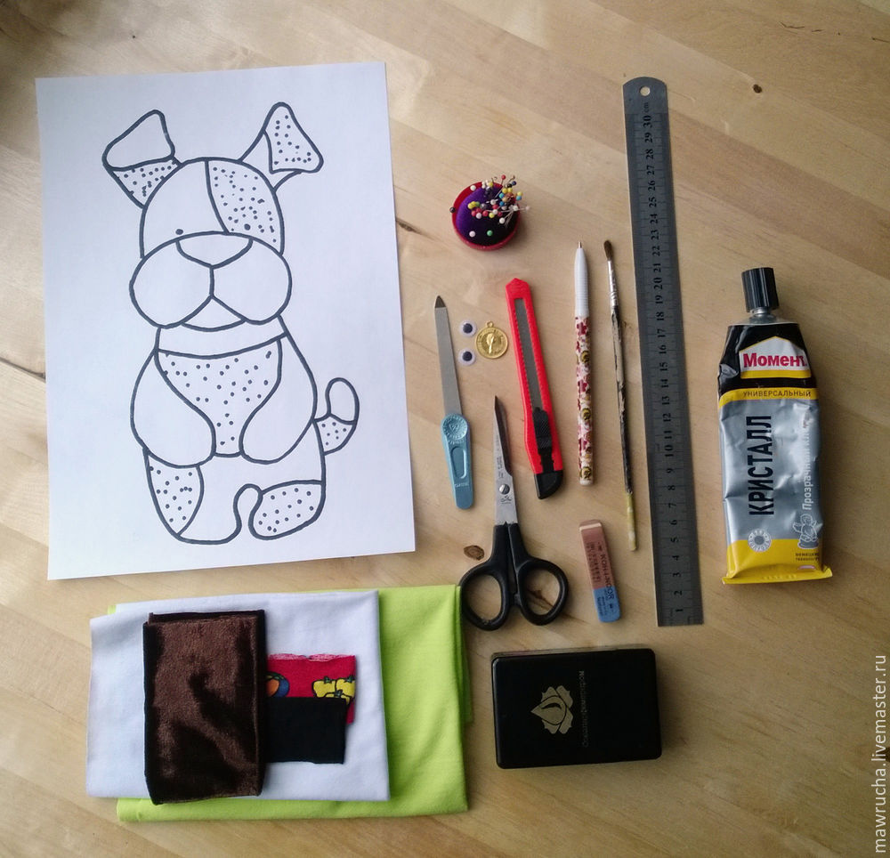
Для кинусайги обычно используются хлопковые ткани и приклеваются они на клей к основе, но опытным путем работы с детьми пришла к выводу, что самые удобные в этом деле трикотажные ткани. Они хорошо держатся в прорезях и без клея, не скользят по поверхности. А для детей это очень важно.
1. Берем распечатанный рисунок, в данном случае веселый щенок (можно взять свой рисунок). Прикалываем его при помощи булавок к листу пеноплекса. Можно и сразу нарисовать рисунок от руки, но это кто может хорошо рисовать.
Обводим рисунок ручкой, нажимая на него. Это для того, чтобы рисунок немного "вдавился" в пеноплекс.
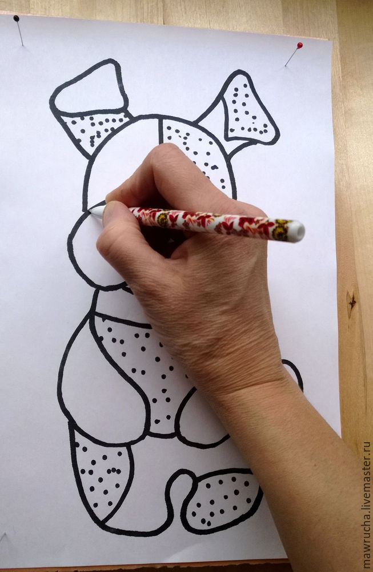
2. Снимаем рисунок и по линиям обводим его еще раз ручкой. Можно и не обводить.
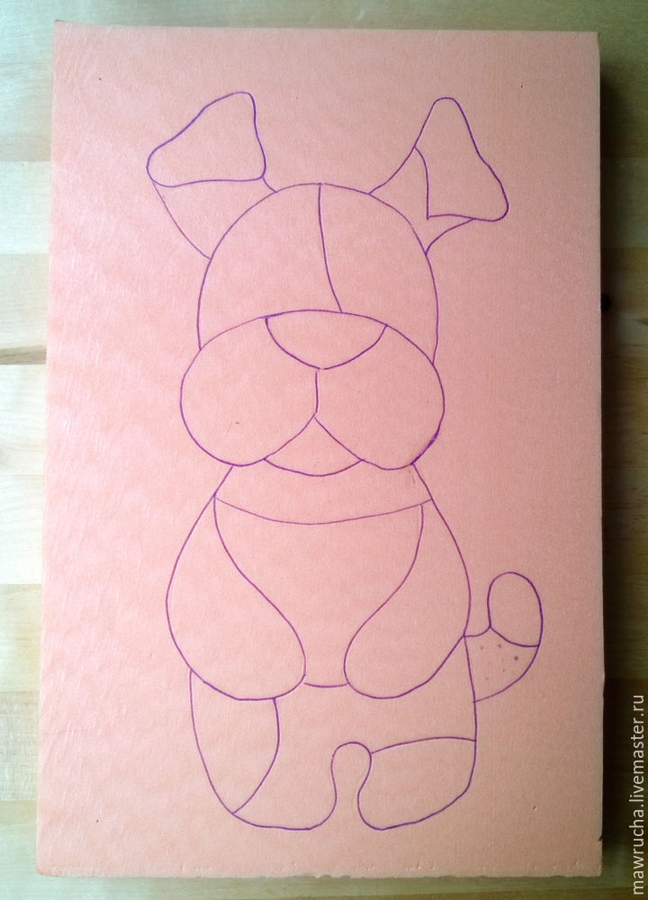
3. Берем линейку и проводим дополнительные линии для того, чтобы было удобнее "заполнить" фон.

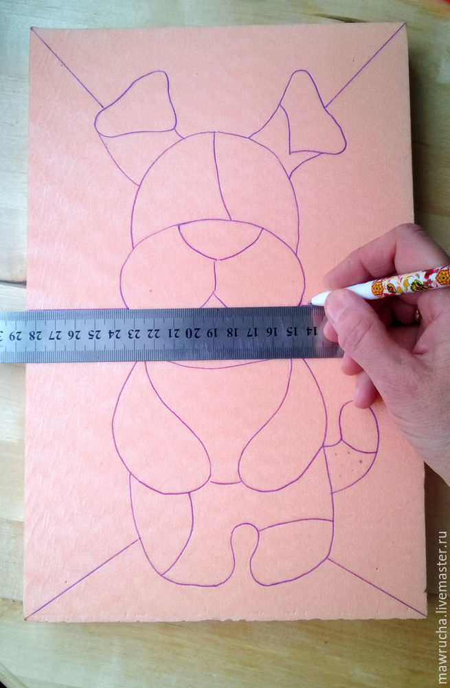
4. На обратной стороне рисуем прямоугольник, отступив 1,5 см от края.
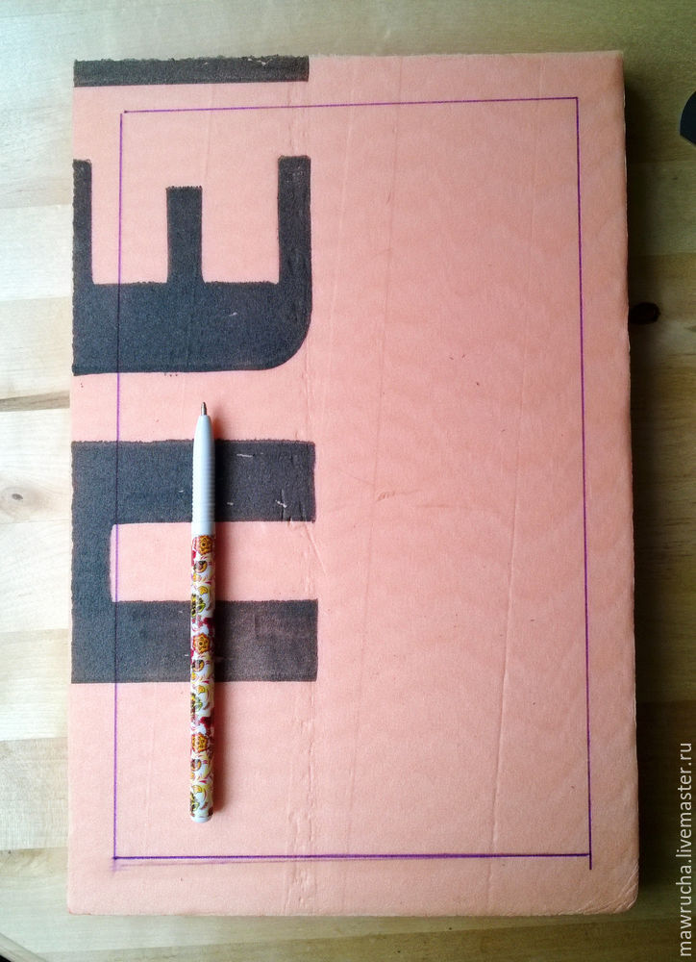
5. Все дополнительные линии, которые дошли до края поля, продлить по торцу и на обратной стороне до линии прямоугольника.
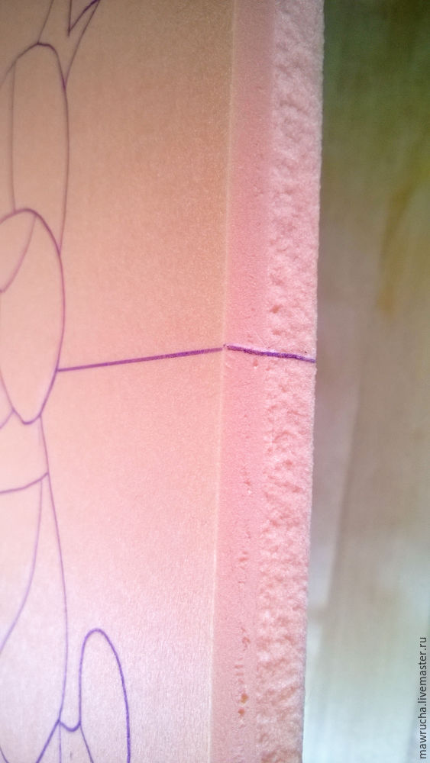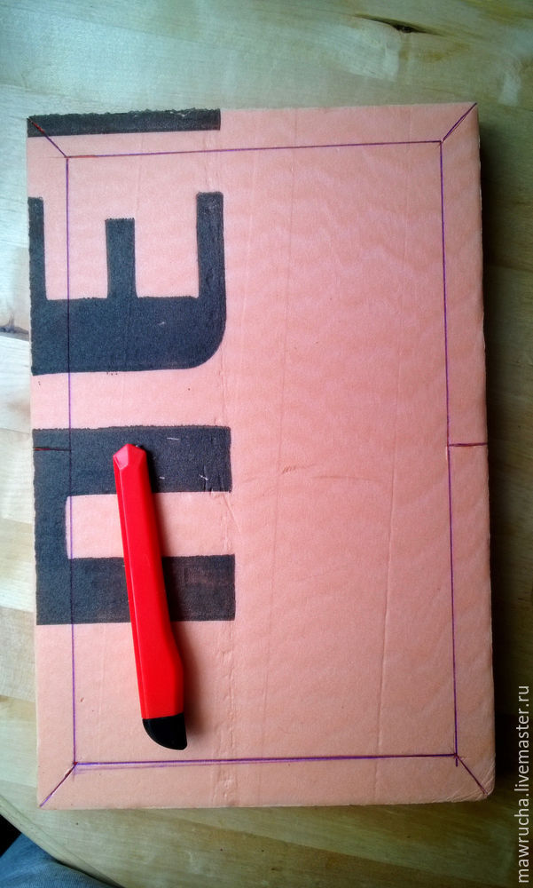
Берем канцелярский нож и прорезаем все линии на глубину 0,7-1 см. Соблюдайте технику безопасности, нужно правильно держать нож. Он очень острый!
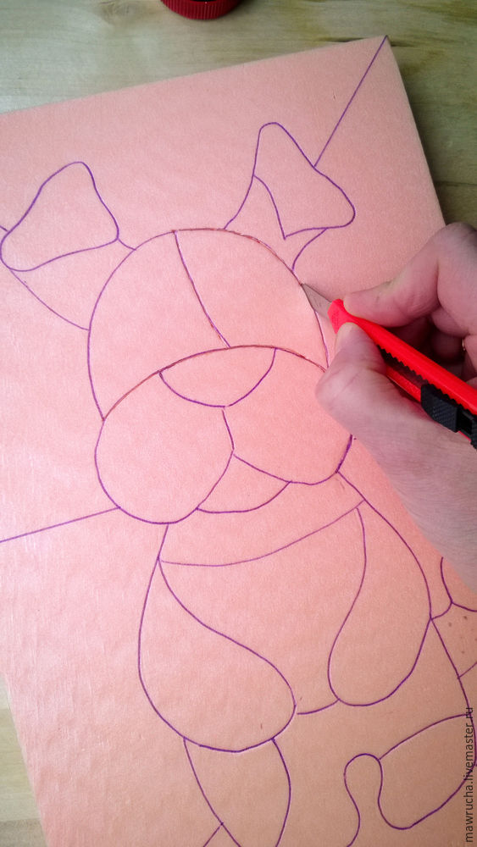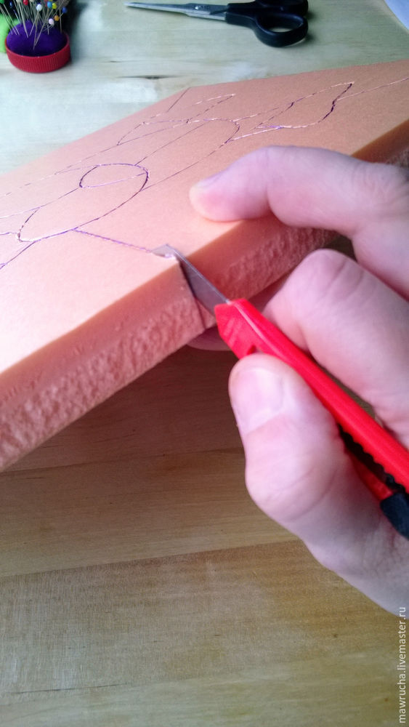
7. Теперь настало время "заполнения" рисунка. Заштрихованные места на рисунке — темного цвета, незаштрихованные — светлые.
Прикладываем ткань на элемент рисунка, который будем заполнять, чуть с припуском. Пилочкой проталкиваем ее в разрезы, но не до конца, а как бы "намечая" рисунок.
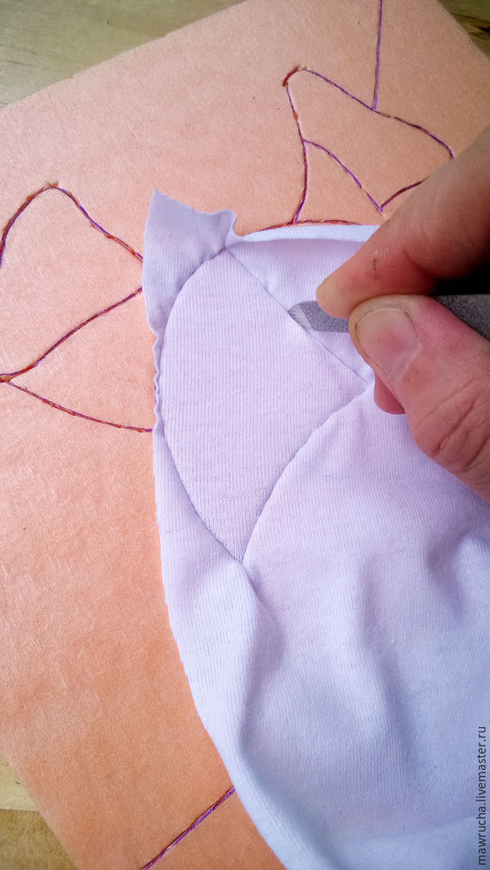
8. Теперь берем ножницы, кладем их горизонтально и отстригаем лишнюю ткань.
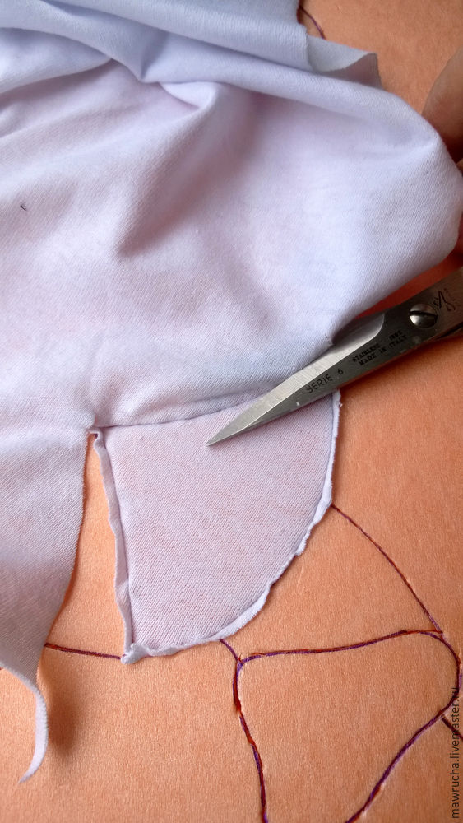
9. Теперь с помощью той же пилочки заправляем "хвостики" до конца в разрезы.
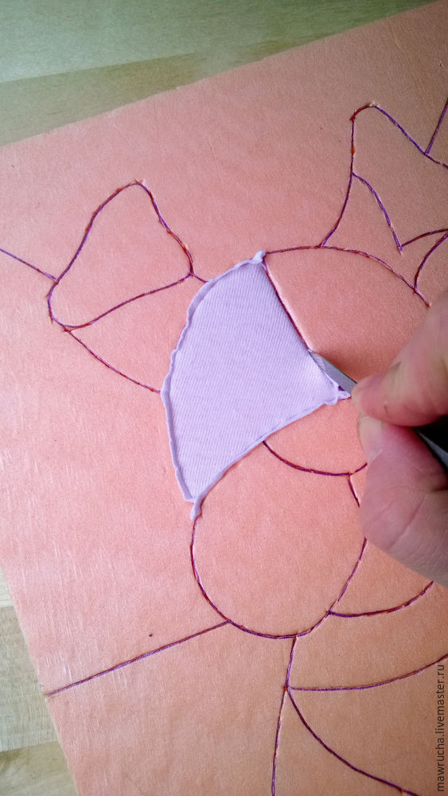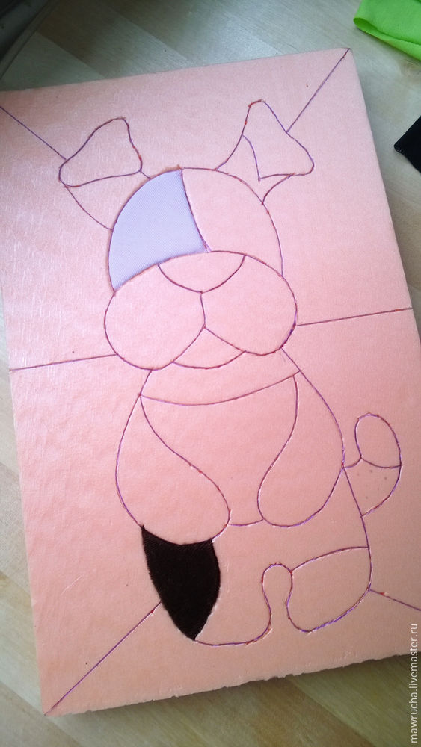

10. Таким образом заполняем весь рисунок собачки.
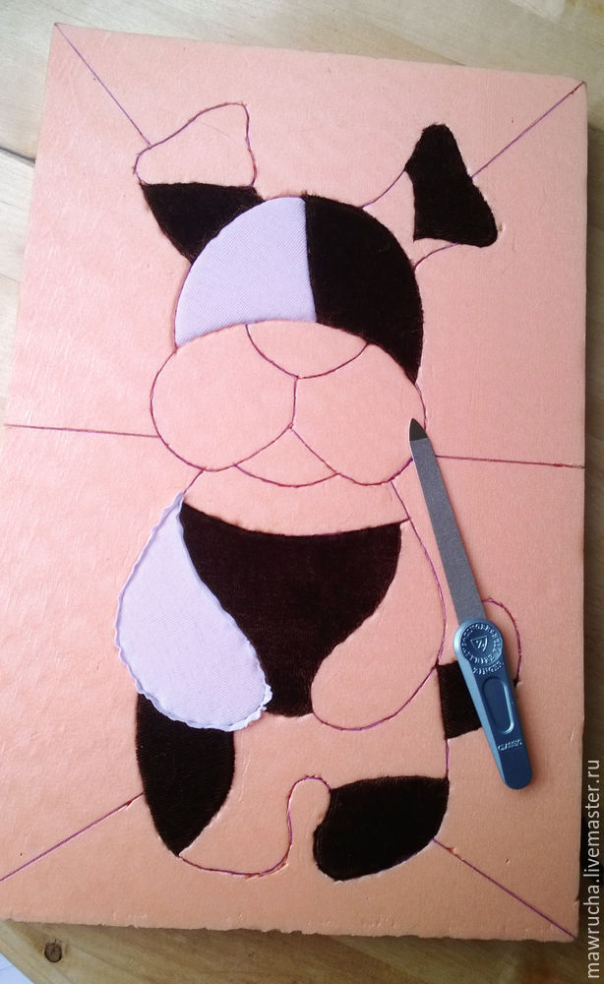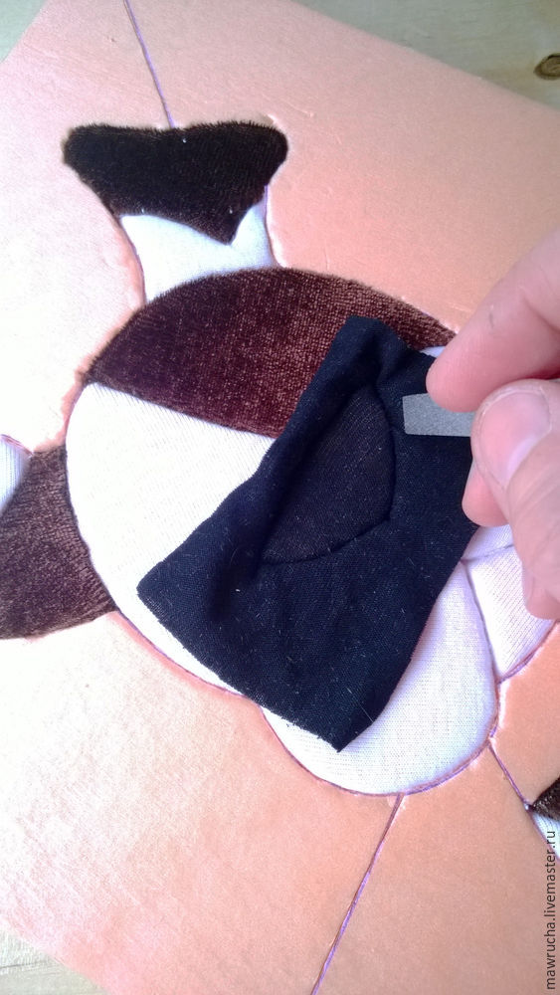
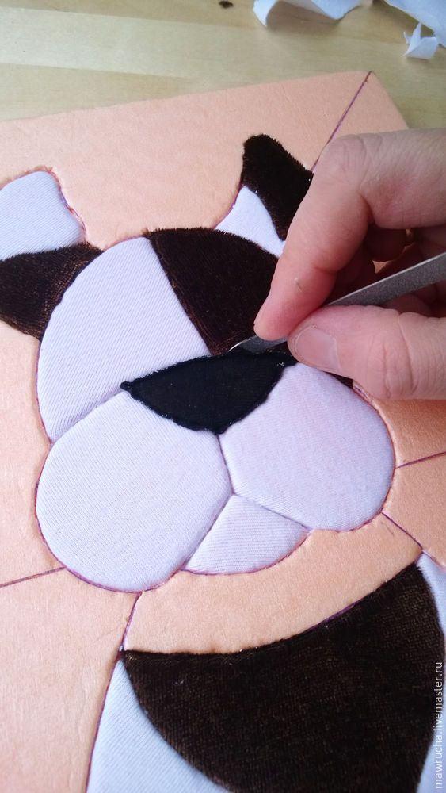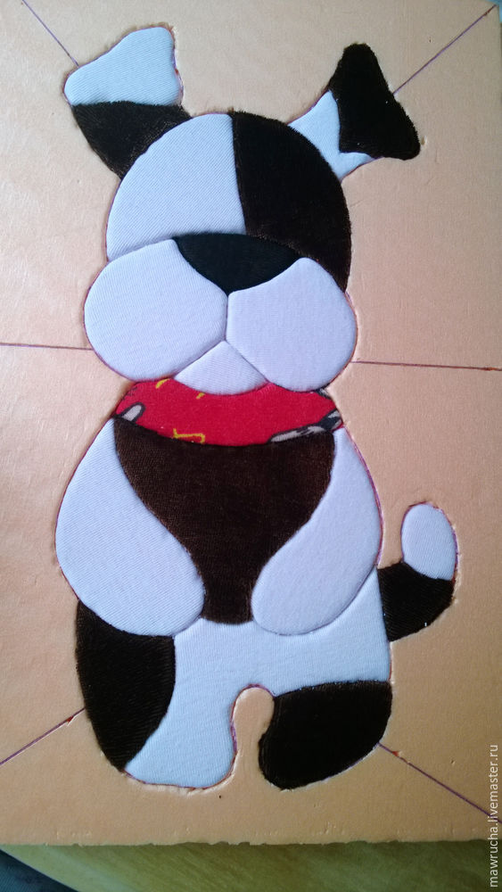
11. Теперь дело за фоном. Это самое сложное в работе.
Прикладываем ткань к элементу с таким учетом, чтобы она заполнила элемент, загнулась на торец и достала наш прямоугольник на обратной стороне.
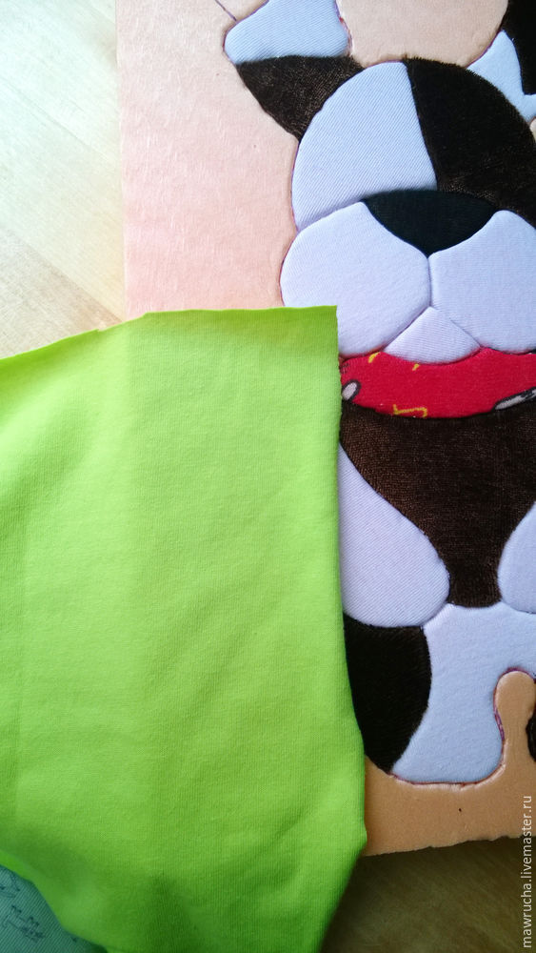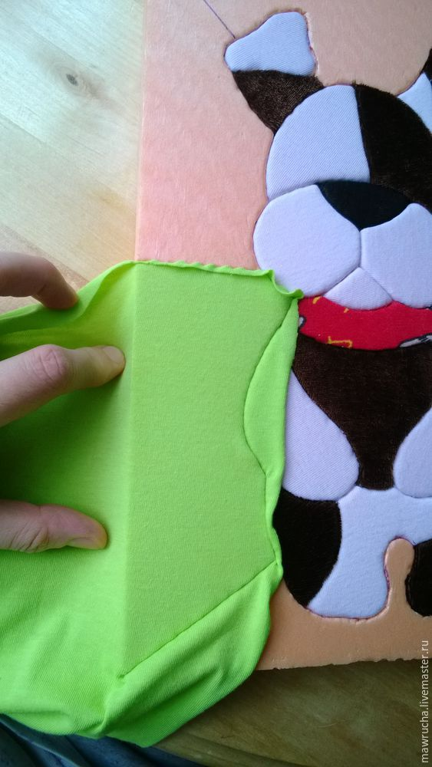
Переходим на торец.
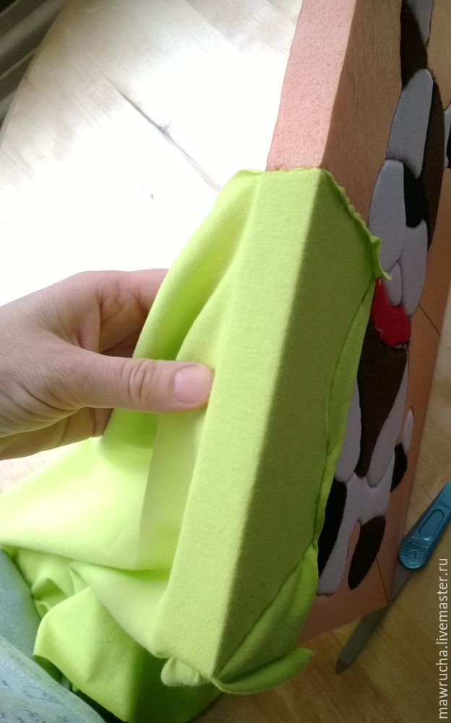

И на обратную сторону. Намечаем уголки, отрезаем и заправляем ткань до конца.
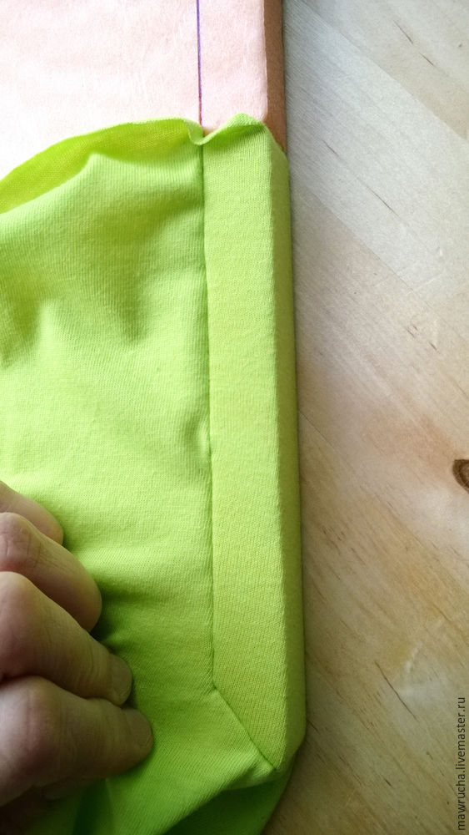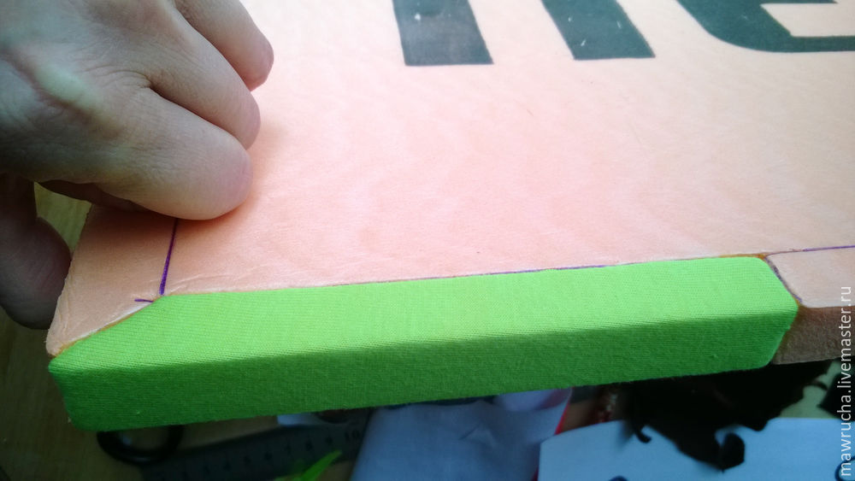

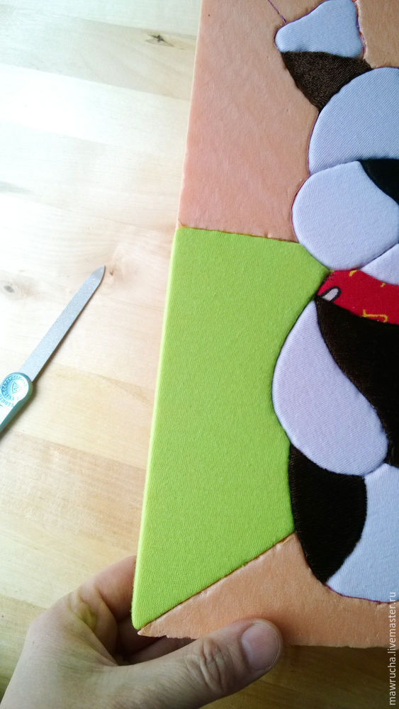
Вот, что должно получиться. Таким образом заполняем все сектора фона.
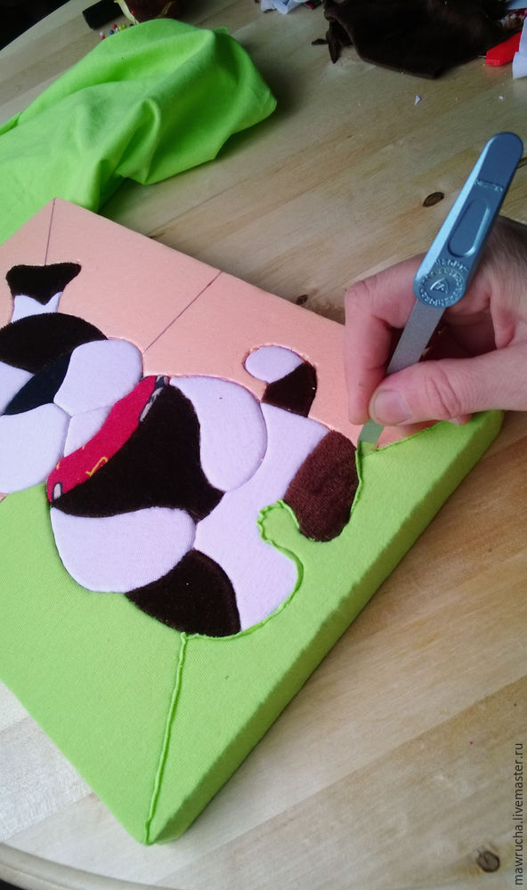
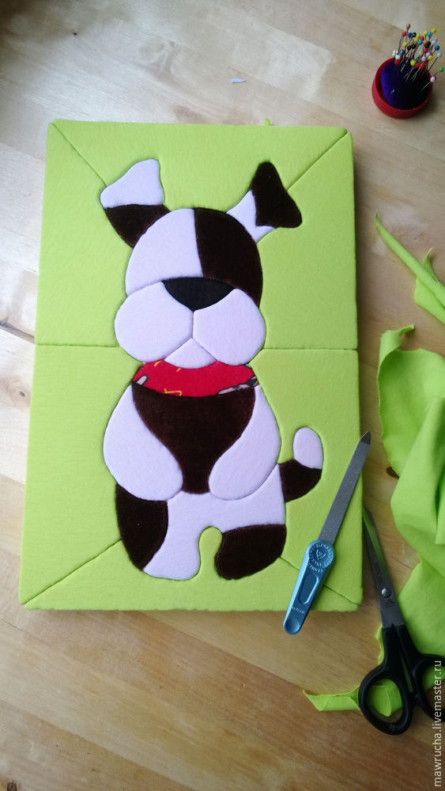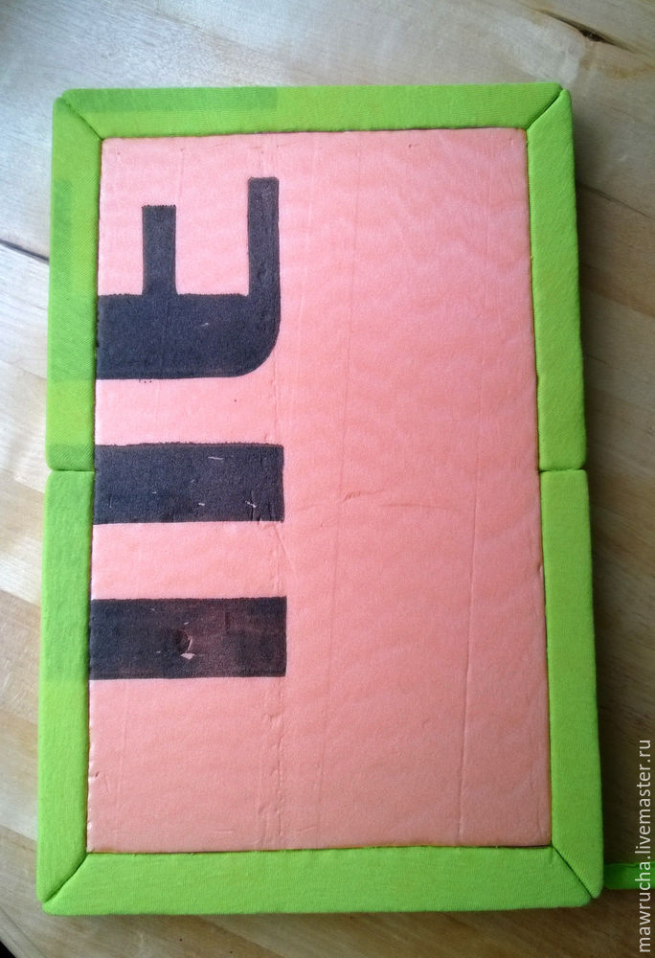

12. Чтобы на обратной стороне не торчал пеноплекс, закрываем его тоже тканью. Можно провести еще дополнительную линию и заправить ткань.

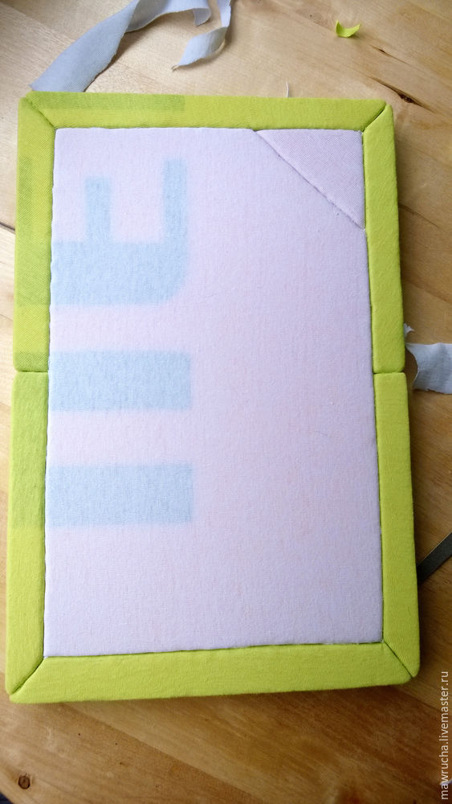

13. Если мы хотим повесить нашу картинку на стену — можно соорудить импровизированную петельку. Мазать пеноплекс клеем нельзя — он растворяется. Поэтому берем булавочки, втыкаем их под наклоном и обматываем нитками.
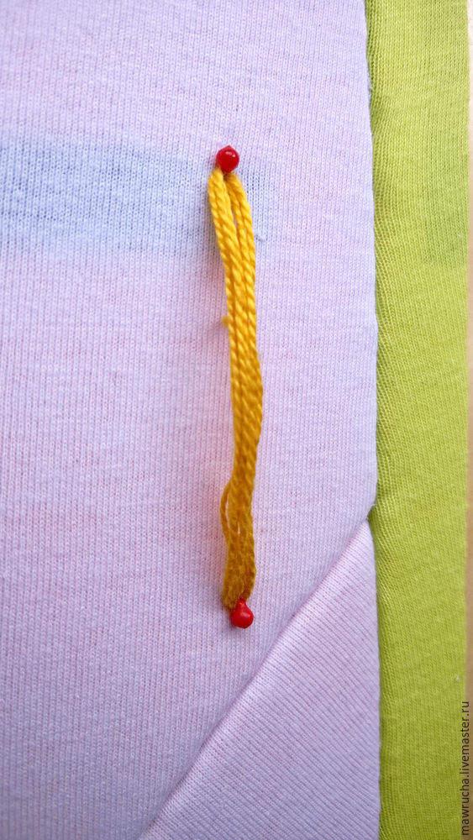
Петелька готова.
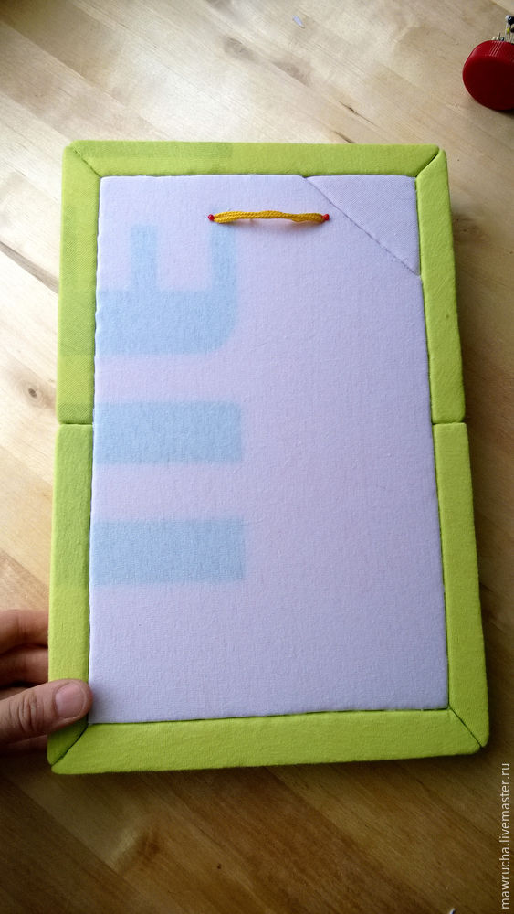
15. Теперь самое интересное — берем глазки. Ищем то выражение мордочки, какое нам нравится. Нашли — клеим на клей Момент-Кристалл. Румянами красим щечки.
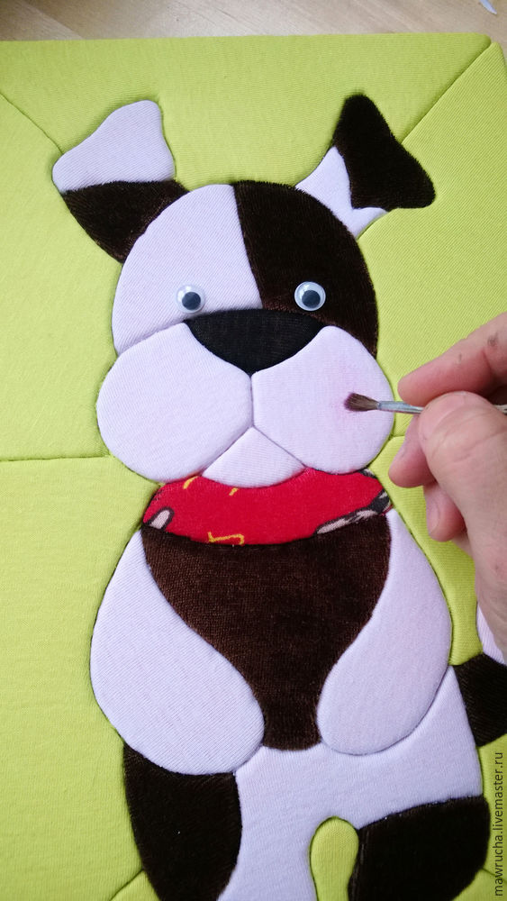
Приятного творчества!

